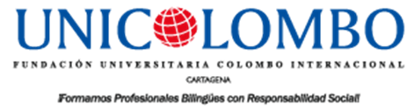

FUNDACION UNIVERSITARIA COLOMBO INTERNACIONAL - UNICOLOMBO

TALLER #1 EJERCICIO BD

Autor:

Addel José Perez Ospino

**Tutor/es:**

Jhon Arrieta

SEMESTRE #5 | INGENIERÍA DE SISTEMAS | BASES DE DATOS

**NOTA: LA INSTRUCCIÓN ESTÁ ARRIBA Y LA PRUEBA ABAJO.**

Lo primero que debemos de hacer es ingresar a mysql desde la consola:

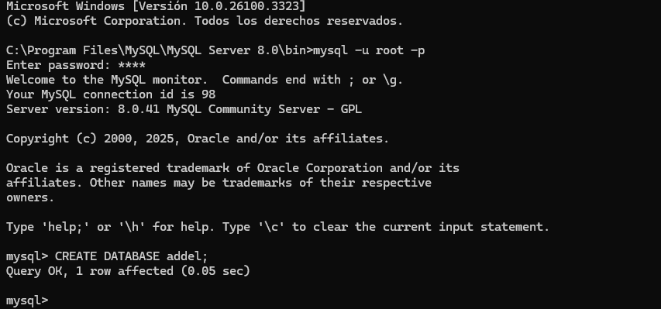

Luego importamos el archivo sql especificado en la ruta:

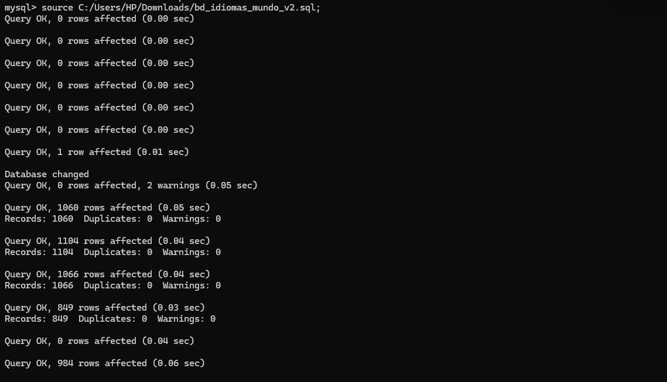

Podemos seguir trabajando desde consola, pero lo haremos desde un entorno grafico, asi que abrimos Mysql workbench,luego vamos a file y le damos a la opción “Open SQL Script” y le damos al nombre del sql:

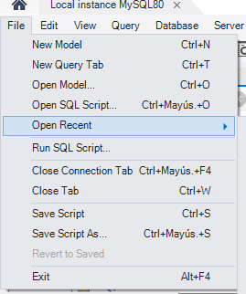

Luego le escribimos la instrucción USE bd_idiomas_mundo_v2; para utilizar la base de datos:

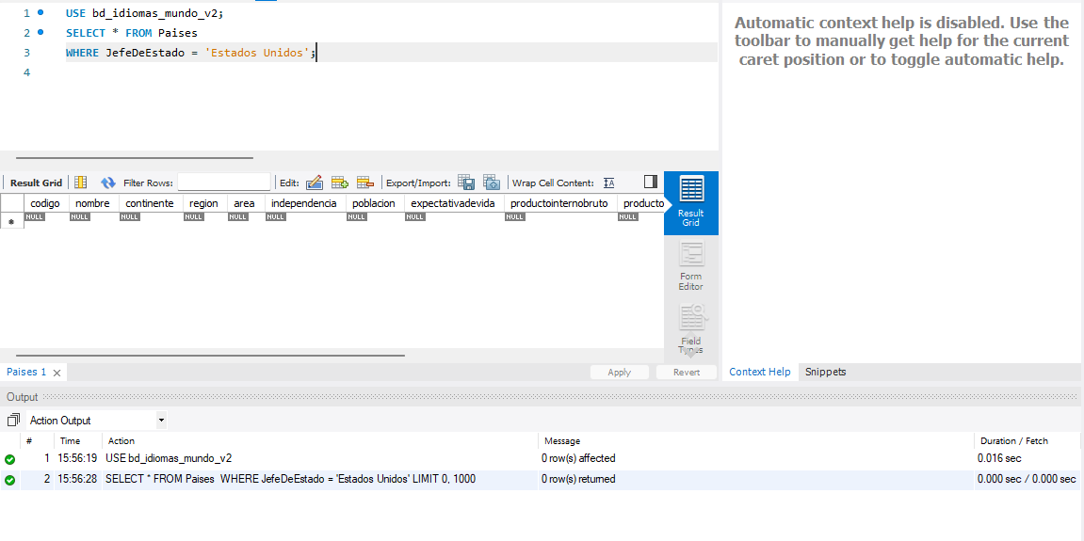

SELECT nombre

FROM paises

WHERE gobierno IN ('US territory', 'Commonwealth of the US');

Esta instrucción nos permite saber los paises que estan bajo el gobierno de Estados Unidos

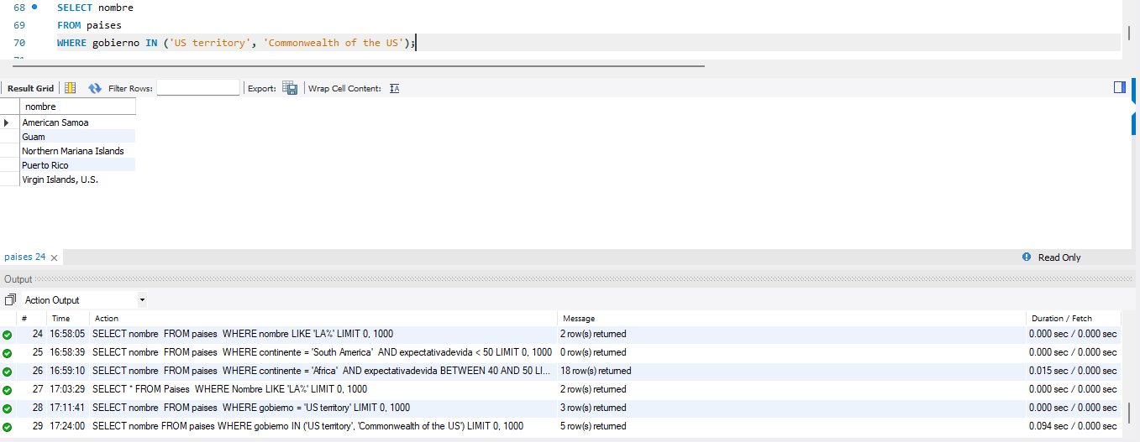

SELECT * FROM Paises

WHERE Nombre LIKE 'LA%';

Nos permite saber los países que empiezan por LA

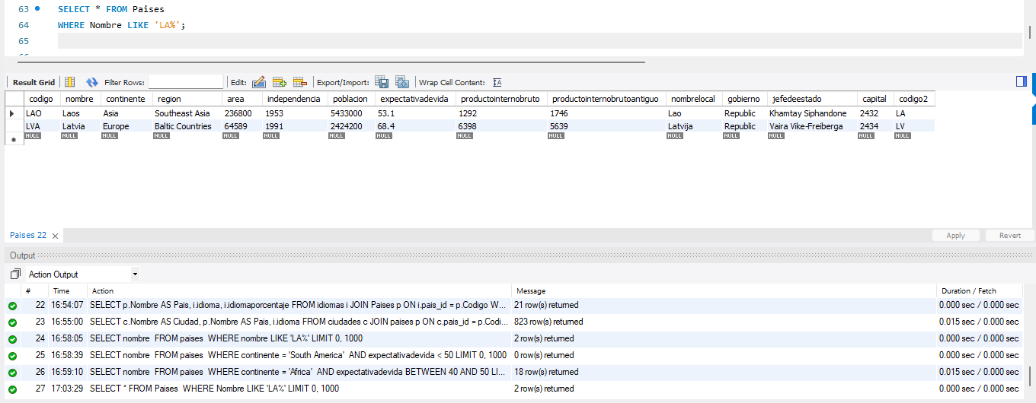

SELECT * FROM Paises

WHERE Continente = 'Sudamerica' AND ExpectativaDeVida < 50;

Nos muestra la expectativa de vida menor que 50 en Sudamérica

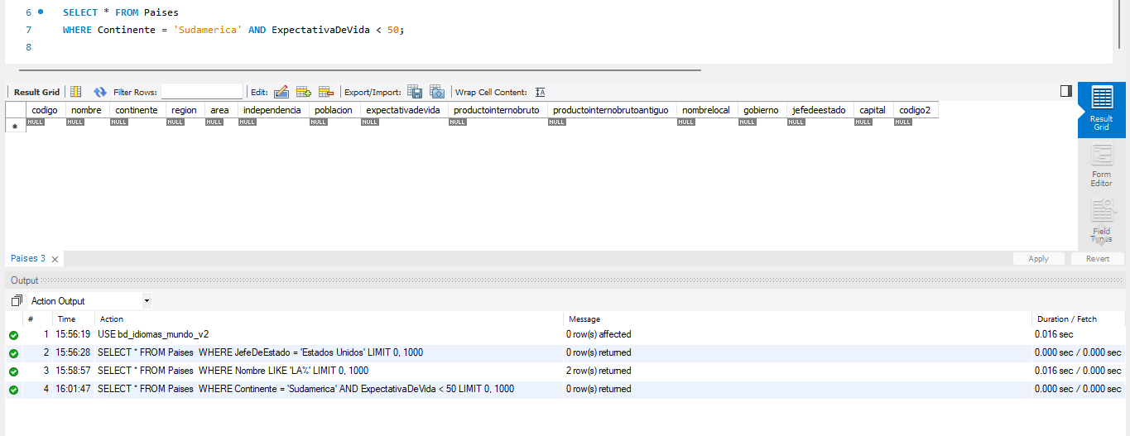

SELECT * FROM Paises

WHERE Continente = 'Africa' AND ExpectativaDeVida BETWEEN 40 AND 50;

Nos muestra la expectativa de vida entre los 40 y 50 años en África

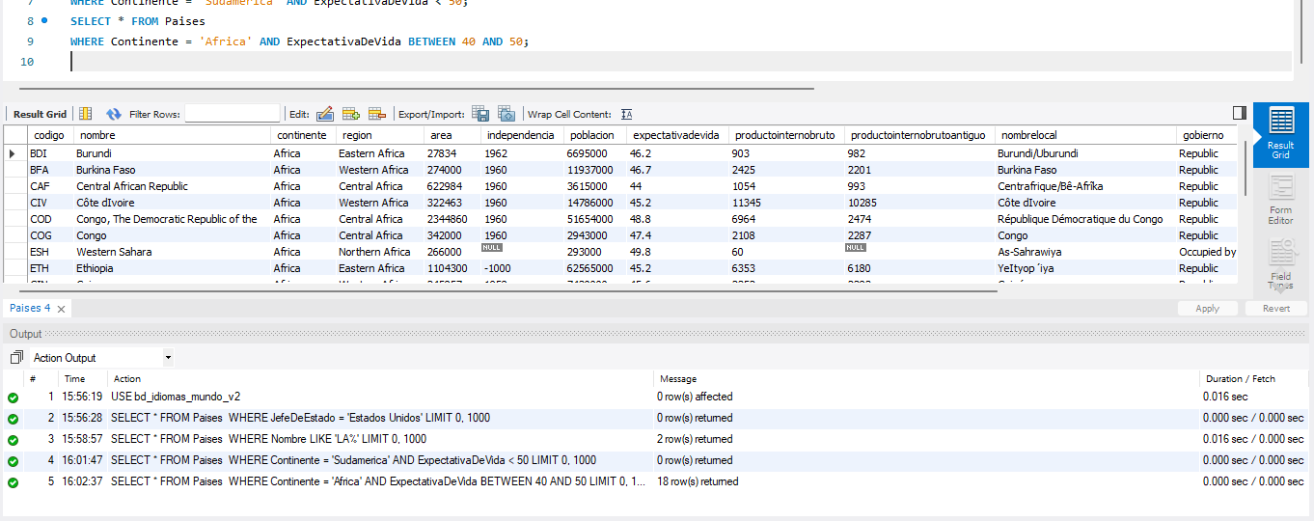

SELECT * FROM Paises

WHERE Area > (SELECT AVG(Area) FROM Paises);

Nos muestra los países cuya area es mayor al promedio

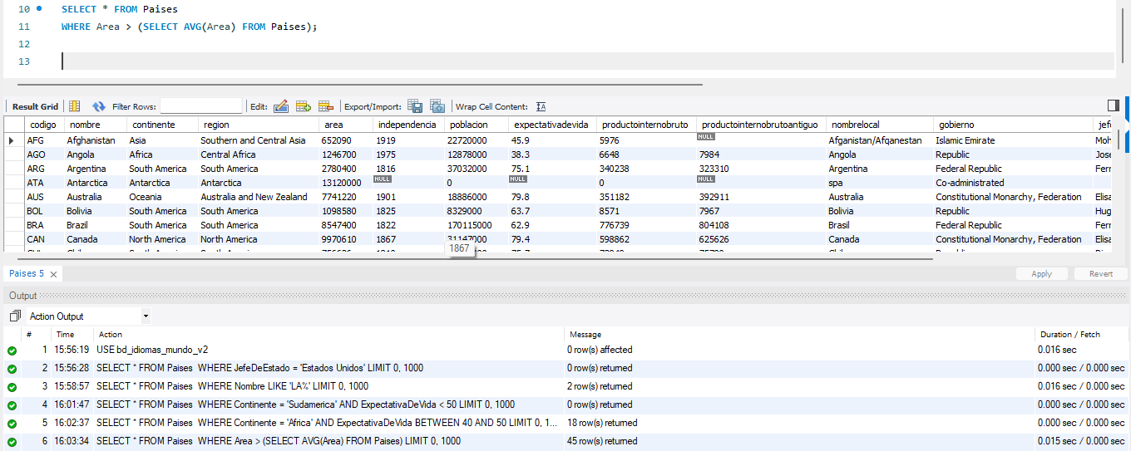

SELECT * FROM Paises

WHERE Area < (SELECT AVG(Area) FROM Paises);

En este caso nos muestra los países donde el área es menor al promedio

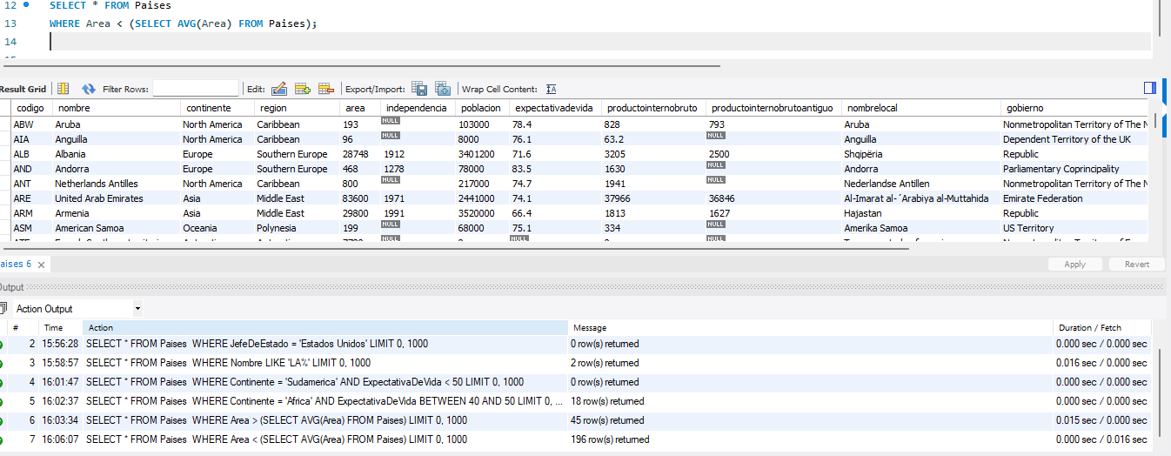

SELECT * FROM Paises

WHERE Independencia > 1800;

Nos muestra los países que se independizaron en 1800

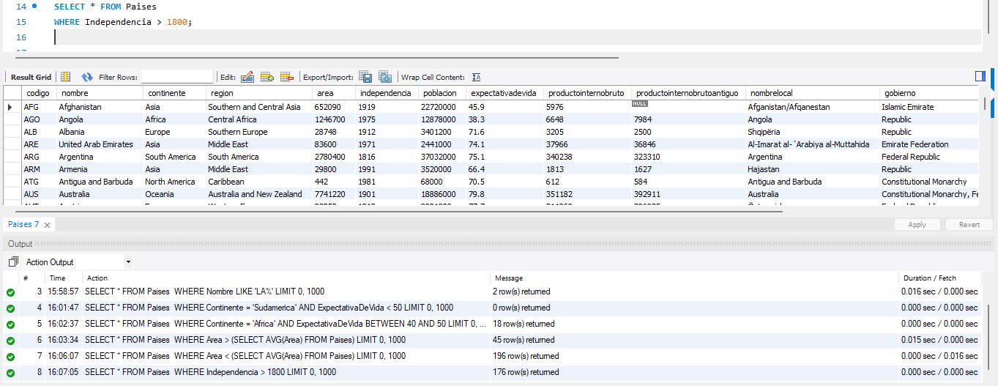

SELECT * FROM Paises

WHERE Poblacion = 0;

Nos muestra los paises cuya población es 0

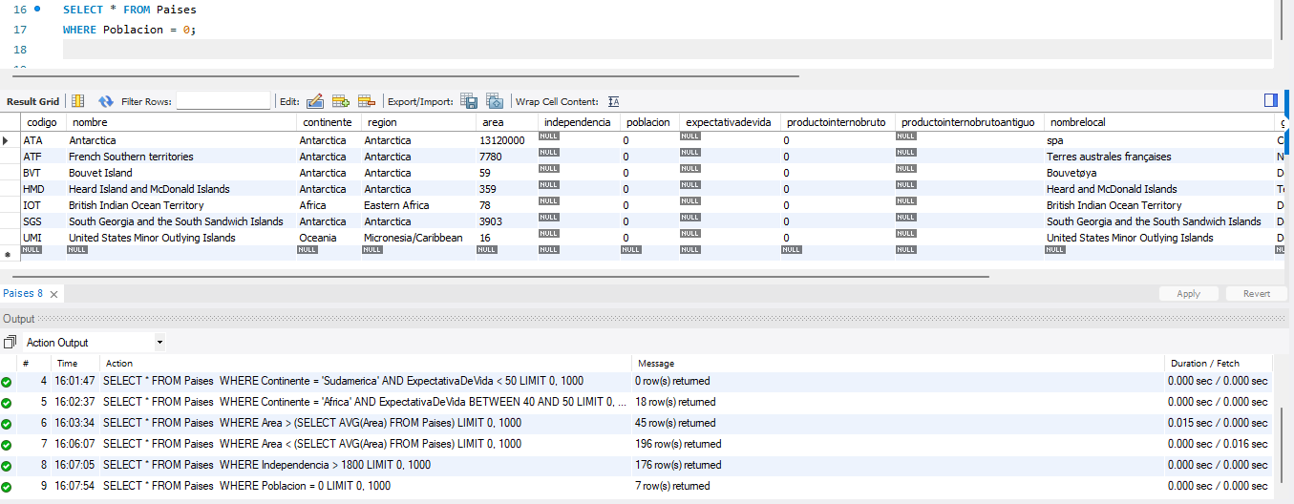

SELECT * FROM Paises

WHERE Capital IS NOT NULL;

Nos da los paises que tienen capital (Donde el campo no este en NULL)

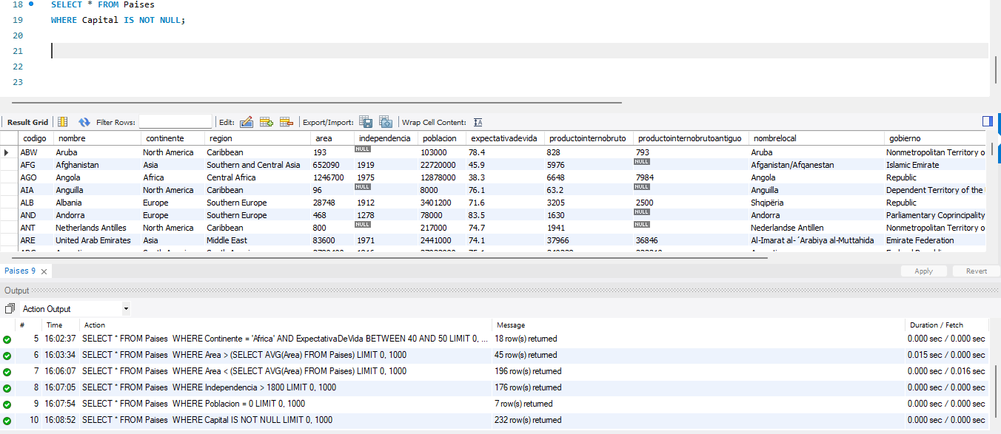

SELECT Ciudades.*

FROM Ciudades

JOIN Paises ON Ciudades.pais_id = Paises.codigo

WHERE Paises.nombre = 'Colombia'

LIMIT 1000;

Muestra las ciudades que pertenecen a colombia

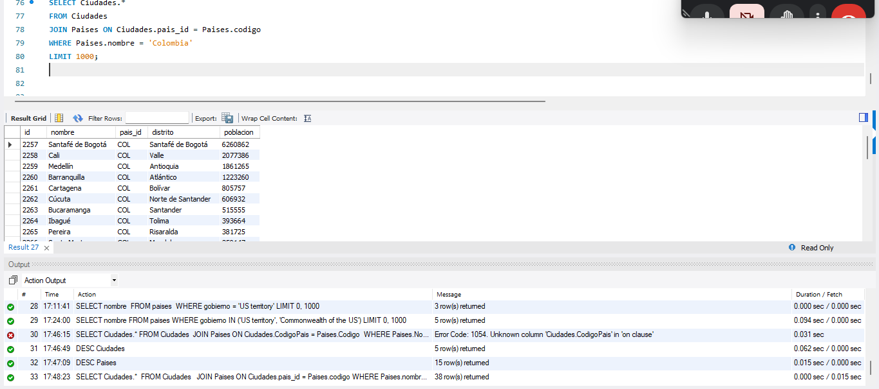

SELECT i.idioma

FROM Idiomas i

JOIN Paises p ON i.pais_id = p.Codigo

WHERE p.Nombre = 'Colombia';

Muestra los idiomas hablados en Colombia

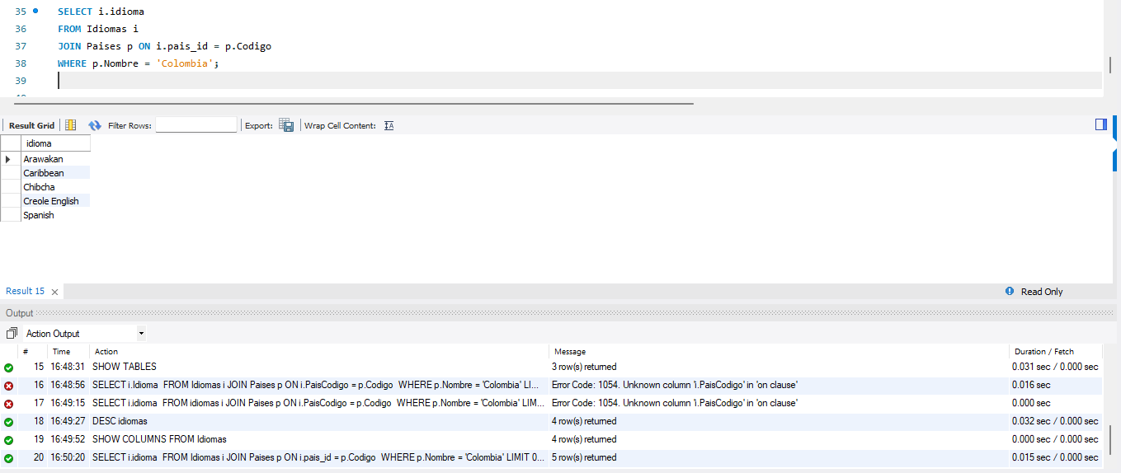

SELECT p.Nombre AS Pais, c.Nombre AS Capital

FROM Paises p

JOIN Ciudades c ON p.Capital = c.id;

Mostrar la capital de cada pais

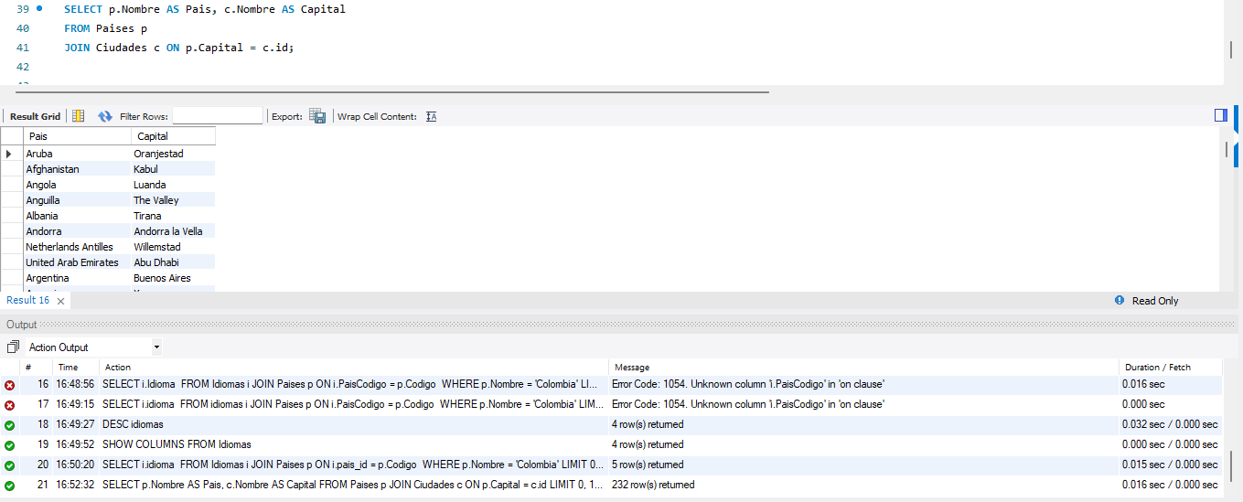

SELECT p.Nombre AS Pais, i.idioma, i.idiomaporcentaje

FROM idiomas i

JOIN Paises p ON i.pais_id = p.Codigo

WHERE i.idioma = 'Spanish' AND i.idiomaporcentaje > 40;

Mostrar los paises que hablan esapñol en un porcentaje mayor al 40%

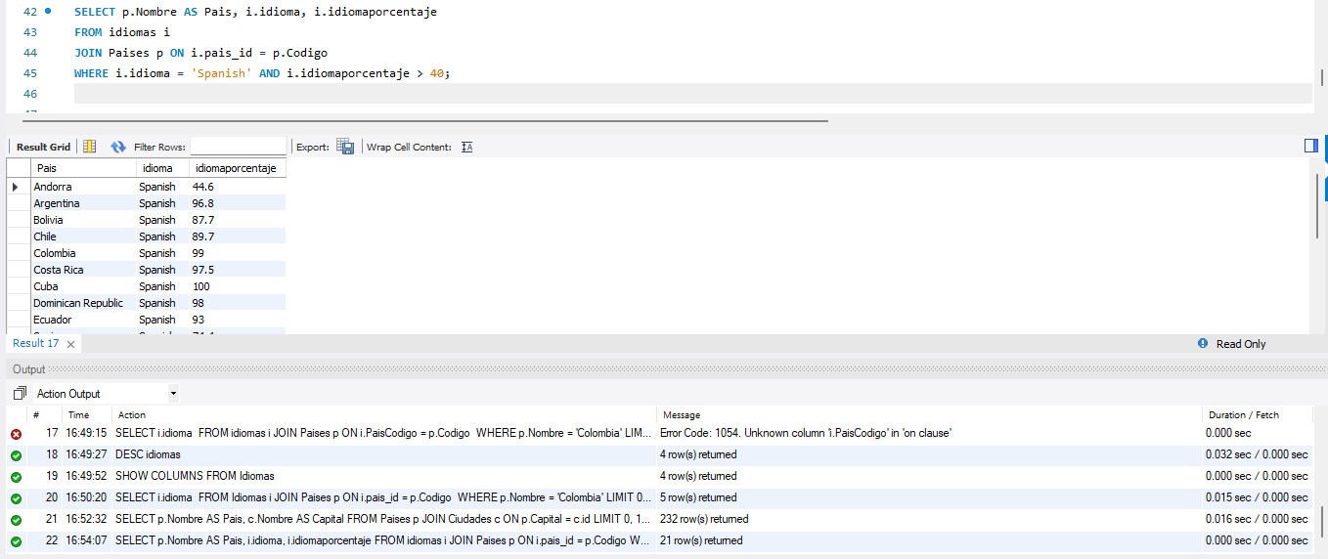

SELECT c.Nombre AS Ciudad, p.Nombre AS Pais, i.idioma

FROM ciudades c

JOIN paises p ON c.pais_id = p.Codigo

JOIN idiomas i ON p.Codigo = i.pais_id

WHERE i.idioma = 'English';

Muestra las ciudades donde hablan el ingles

